Desarrollo de Plataforma para la Gestión de Expediente Clínico Electrónico e Imágenes Médicas como complemento de Colposcopio para Clínicas de Primer Nivel

Development of Platform for the Management of Electronic Clinical Record and Medical Images as a Colposcope Complement for First Level Clinics

Plataforma de Desenvolvimento para o gerenciamento de registro eletrônico Saúde e Medical Imaging Clínicas complemento colposcópio para Primeiro Nível

DOI: http://dx.doi.org/10.23913/reci.v6i11.58
Juan Manuel Peña Aguilar
Grupo Gestión Inteligente S de RL, México
juan_manuelp@hotmail.com
José Gerardo Zertuche Zuani
Grupo Gestión Inteligente S de RL, México
josezertuche@hotmail.com
Ezequiel Ríos Hernández
Universidad Autónoma de Querétaro, México
ezequielrh@hotmail.com
Denisse Perla Ramirez Diaz
Grupo Gestión Inteligente S. de R.L., México
denis_ramdi@yahoo.com.mx

Proyecto aprobado por el programa de estímulos a la investigación, de desarrollo o de innovación tecnológica del CONACYT

Resumen
El presente artículo expone el desarrollo de un conjunto de sistemas que complementan el colposcopio de luz actínica, ya que permiten la captura y manipulación de imágenes médicas que posteriormente se anexan al expediente clínico electrónico incorporado en el primer sistema, una plataforma web, que cumple con las normas mexicanas de registro electrónico y expedientes clínicos para la salud.
El segundo sistema es una aplicación de escritorio que permite la manipulación de las imágenes para una mejor visualización con herramientas como anotaciones, lupa, así como la visualización de múltiples imágenes.
Este tipo de sistemas promueve el intercambio de información en salud al gestionar la información proporcionada por el paciente y llevar su registro, facilitando el seguimiento y la atención en clínicas de primer nivel, complementado con un sistema para el almacenamiento y distribución de imágenes médicas.
Palabras clave: gestión de expediente clínico electrónico, PACS, colposcopio de luz actínica.
Abstract
This article presents the development of a set of systems that complement the Actinic light colposcope, since they allow the capture and manipulation of medical images which then attach to the electronic clinical record incorporated in the first system, a web platform that meets the Mexican standards of electronic registration and clinical health records.
The second system is a desktop application that allows manipulation of the images for better viewing with tools such as annotations, magnifying glass, as well as the display of multiple images.
This type of system promotes the exchange of information on health to manage the information provided by the patient and keep his/her record, facilitating the monitoring and care in clinics of first level, complemented by a system for the storage and distribution of medical images.
Key words: management of electronic clinical records, Picture Archiving and Communication System, PACS, Actinic light colposcope.
Resumo
Este trabalho apresenta o desenvolvimento de um conjunto de sistemas que complementam a luz actínica colposcópio, permitindo a captura e manipulação de imagens médicas que são então anexado ao construído no primeiro sistema de prontuário eletrônico, uma plataforma web que atenda padrões mexicanos de registro eletrônico e registros médicos para a saúde.
O segundo sistema é uma aplicação desktop que permite a manipulação de imagens por melhores ferramentas de visualização, tais como anotações, Magnifier e exibição de múltiplas imagens.
Tais sistemas promove a troca de informações de saúde para gerenciar as informações fornecidas pelo paciente e levar o seu registo, facilitando o monitoramento e atendimento em clínicas de primeiro nível, complementado por um sistema de armazenamento e distribuição de imagens médicas.
Palavras-chave: gestão de prontuário eletrônico, PACS, colposcópio luz actínica.
Fecha recepción: Julio 2016 Fecha aceptación: Diciembre 2016

Introducción
En la actualidad una de las tareas de mayor impacto en las empresas es la búsqueda de ventajas competitivas, que se logra principalmente llevando al mercado productos y servicios innovadores nuevos u optimizados o en los cuales se han mejorado los procesos de fabricación, por lo que son mucho más rentables. Una de las principales características de la innovación tecnológica es la conjunción de diversas tecnologías, conocimientos, disciplinas y sectores de negocios.

Actualmente el sector salud del primer nivel de atención cuenta con dispositivos médicos obsoletos donde es posible hacer innovaciones incrementales, es decir, conjuntar diversas tecnologías, potencializar su funcionamiento y permitir que este tipo de tecnología se utilice en aquellos niveles de atención médica que no cuentan con los medios o recursos necesarios para ello, modernizando así los dispositivos existentes y reduciendo los costos que implicaría para el sector salud el hacerse de dispositivos nuevos que actualmente ofrece el mercado.

El software desarrollado tiene como objetivo ser una herramienta de software mixta, o sea, basada en Web (Expediente clínico electrónico) y de escritorio (Sistema de almacenamiento y manipulación de imágenes médicas), y cumplir con las normas mexicanas de salud básicas para la gestión de pacientes así como su historial clínico, consultorios, citas, manipulación, etcétera. Además se busca que pueda transferir los archivos desde dispositivos médicos, en especial desde el equipo de colposcopía de luz actínica desarrollado por la empresa GGI, y realizar diferentes operaciones con las imágenes como anotaciones y mediciones mediante el formato médico DICOM (Digital Imaging and Comunication in Medicine) automatizado, con el propósito de facilitar el procesamiento, transmisión y modificación de la información para el médico, y realizar diagnósticos oportunos a los pacientes y hacerlos accesibles al primer nivel de atención médica. Los sistemas de almacenamiento y distribución de imágenes, también conocidos como PAC, son asimismo una forma de realizar aplicaciones de bajo costo con mayor impacto social (Aguilar, 2013), y habilitar la organización y distribución más fácil de las imágenes médicas incluso para diagnósticos remotos (Palma, 2010). El presente sistema se desarrolló en un esquema de triple hélice apoyado por instituciones de educación de la entidad, que permiten potencializar los resultados obtenidos en las vinculaciones de las empresas con el entorno (Peña, 2014).

Métodos y materiales

Análisis de los componentes
El principal objetivo de este análisis es la investigación y delimitación de los diferentes componentes a utilizar como complemento del colposcopio de luz actínica. A continuación, se define la colposcopia y posteriormente los elementos de software que se han desarrollado.

La colposcopía es el procedimiento utilizado en ginecología para examinar el epitelio del tracto genital femenino inferior aplicando un conjunto de conocimientos para evaluar sus enfermedades. El instrumento que se usa se llama colposcopio, el cual es similar a un microscopio estereoscópico, es decir, un sistema óptico que modula la energía fotónica mediante el que aumenta el tamaño de la imagen.
El Colposcopio de Luz Actínica sirve específicamente para realizar el diagnóstico de las lesiones producidas por el Virus del Papiloma Humano, agente etiológico de la mayor parte de las Neoplasias y Cáncer Cervicouterino, la primera causa de muerte por cáncer en las mujeres de la tercera a la séptima década de vida, así como la segunda neoplasia maligna más frecuente en el mundo, con incidencias en los países industrializados de 10/100 000 habitantes, y en los países en vías de desarrollo de 40/100 000 habitantes. En México en mujeres mayores a los 25 años, el cáncer cervicouterino es de 50/100 000 habitantes y 16 000 nuevos casos son detectados cada año según las estadísticas de la Secretaría de Salud. Cada 2 horas una mujer mexicana muere por cáncer cervical. El VPH es el factor de riesgo más importante para la Neoplasia Intraepitelial Cervical (NIC) (Sánchez, 2013).

El Colposcopio de Luz Actínica se adaptará a una cámara de alta definición que cuente con la capacidad de exponer la imagen en una pantalla o proyector en tiempo real, permitiendo así una manipulación más sencilla del aparato. También la cámara será acondicionada para, a través de un botón, capturar instantáneas que serán guardadas con el estándar de Imágenes Digitales y Comunicaciones en Medicina (DICOM), reconocido mundialmente para el manejo, visualización, almacenamiento, impresión y transmisión de imágenes médicas, en una memoria USB para poder ser entregada a los médicos o almacenada en el sistema Gestión de Información Clínica para su posterior visualización y manipulación, de tal forma que sea posible realizar diagnósticos e historial clínico de forma eficaz.

Gestor Inteligente de Información Hospitalaria y PACS
- Gestor de Información clínica se encuentra basado en un HIS (por sus siglas en inglés: Hospital Information System) y es la herramienta que incluye el manejo del expediente clínico de los pacientes, acerca del conjunto único de información y datos personales de un paciente, el cual puede estar integrado por documentos escritos, gráficos, imagenológicos, electrónicos, magnéticos, electromagnéticos, ópticos, magneto-ópticos y de otras tecnologías, mediante los cuales se hacen constar en diferentes momentos del proceso de la atención médica, las diversas intervenciones del personal del área de la salud, así como describir el estado de salud del paciente (NOM-004-SSA3-2012, 2012).
- PACS: El Sistema de Comunicación y Archivo de Imágenes (PACS, Picture Archiving and Communication System) es una red de estaciones de visualización junto con los sistemas de almacenamiento y adquisición de imágenes. Los sistemas PACS son los encargados de la adquisición, almacenamiento, visualización y transmisión de imágenes médicas. Su objetivo principal es permitir el funcionamiento de un servicio de imágenes sin necesidad de archivarlas en documentos de papel o películas (González, 2014).

Hoy en día, la necesidad de utilizar la información y las tecnologías de comunicación (ICT) para el uso de manejo de la tecnología a diario, está llevando al uso de sistemas de información como son los PACS para acceder y utilizar la información existente. De esa manera el usuario puede acceder a datos y analizarlos, es una solución informática que permite la indexación, extracción y exportación de imágenes y metadatos DICOM (Santos, 2015).

Análisis de Normas de salud mexicanas
Una vez evaluadas las necesidades y características generales se inicia con la revisión de leyes y normas que fueron mostrando los requerimientos necesarios para la elaboración del software.
Los documentos analizados fueron:
- Leyes
  - Ley General de Salud

- Normas
  - Norma Oficial Mexicana NOM-014-SSA2-1994. Para la prevención, tratamiento y control de cáncer del cuello del útero y de la mama en la atención primaria.
  - Norma Oficial Mexicana NOM-004-SSA3-2012. Expediente Clínico.
  - Norma Oficial Mexicana PROY-NOM-007-SSA2-2010. Para la atención de la mujer durante el embarazo, parto y puerperio, y del recién nacido.
  - Norma Oficial Mexicana NOM-016-SSA3-2012. Que establece las características mínimas de infraestructura y equipamiento de hospitales y consultorios de atención médica especializada.
  - Norma Oficial Mexicana NOM-005-SSA3-2010. Que establece los requisitos mínimos de infraestructura y equipamiento de establecimientos para la atención médica de pacientes ambulatorios.
  - Norma Oficial Mexicana NOM-039-SSA2-2002. Para la prevención y control de las infecciones de transmisión sexual.
En el desarrollo del software se mapearon los requerimientos legales que debe tener el sistema para la gestión de pacientes, consultorios, citas, así como la manipulación, transferencia, anotación de imágenes en el proceso de interpretación y aplicación de las normas jurídicas; así se lograron determinar los campos obligatorios que debe tener la información de cada paciente, los cuales fueron la herramienta base para el armado de cada una de las ventanas y accesos que tiene el usuario del software en el almacenamiento del historial clínico del paciente.
Del análisis de las normas de salud mexicanas podemos destacar como propósito principal establecer con precisión los criterios científicos, éticos, tecnológicos y administrativos obligatorios en la integración, uso, manejo, archivo, conservación, propiedad, titularidad y confidencialidad del expediente clínico.
Lo anterior descrito se plasmó en la especificación funcional para el desarrollo del sistema.

- Especificaciones
En esta etapa se delimitaron las especificaciones en cuanto a contenido del sistema a desarrollar tomando como base todas las normas y lineamientos:
En resumen, la figura 1 muestra el contenido general del sistema gestor de información clínica.

Figura 1. Mapa conceptual Ilustrativo del sistema GIC

Módulo de Pacientes
En este módulo se incluye toda la información de la Historia Clínica de los pacientes, de acuerdo a los requisitos establecidos en las leyes y normas mexicanas de salud mexicanos. Como resultado encontramos en el módulo de pacientes:

- Ficha de Identificación: permite almacenar los datos necesarios de un paciente como son: nombre completo del paciente, edad, sexo, información de su domicilio e información de contacto.

- Antecedentes Heredofamiliares: permite ingresar la descripción suministrada por el paciente de los antecedentes familiares hereditarios.

- Antecedentes Personales: se almacenan los antecedentes personales patológicos y no patológicos suministrados por el paciente.

- Antecedentes Gineco-Obstétricos: permite ingresar información de la menarquia, menopausia, las características de la menstruación, si se han tenido embarazos previos, si el paciente usa métodos anticonceptivos, fechas del último frotis cervical, fecha de última mamografía y además permite ingresar una breve descripción de enfermedades o padecimientos ginecológicos.

- Estudios Médicos: permite ordenar la toma de un examen nuevo, registrar el tipo de examen e ingresar alguna observación especial, adjuntar un estudio realizado, editar las observaciones de un estudio o eliminarlo del expediente clínico.

- Nueva Visita: cada vez que el paciente tenga una nueva visita al médico se podrá ingresar la información del tipo de la consulta por la cual acude el paciente, ingresar una descripción del padecimiento actual del paciente, las notas de evolución del paciente; registrar los signos vitales (temperatura, frecuencia cardiaca, frecuencia respiratoria, tensión arterial, talla y peso).

En la nueva visita, el médico realiza una exploración física donde tiene campos especiales para ingresar las observaciones producto de esta exploración; estos se registran en campos específicos para: habitus exterior, cabeza, cuello, tórax, abdomen, genitales, extremidades, piel.

El interrogatorio que el médico le realiza al paciente durante la consulta médica puede ser de diferente tipo. Para ello se diseñan pantallas específicas acordes al tipo de información a ingresar. Hay interrogatorios de tipo:

- Cardiovascular: permite ingresar la descripción de: dolor torácico, edemas, disnea, disnea paraxística nocturna, ortopnea, palpitaciones, síncope, presíncope.

- Respiratorio: permite ingresar la descripción de: tos, dolor torácico, disnea, hemoptisis, epítaxis, cianosis “manos, pies o alrededor de los labios”.

- Gastrointestinal: permite ingresar la descripción de: anorexia, hiporexia, hiperorexia, polidipsia, náuseas, vómitos, dispepsia, disfagia, odinofagia, rectorragia, melenas, abdominalgia, pirosis, hematemesis, acolia, meteorismo, tenesmo.

- Genitourinario: permite ingresar la descripción de: disuria, polaquiuria, incontinencia, poliuria, oliguria, anuria, nicturia, hematuria, tenesmo, alteraciones del color de la orina.

- Ginecológico: permite ingresar la descripción de: dolor, trastornos menstruales, hipermenorrea, hipomenorrea, amenorrea, metrorragia, leucorrea, dismenorrea, dispareunia, impotencia, libido (aumento o disminución).

- Hemático y Linfático: permite ingresar la descripción de: palidez, hemorragias, adenopatías, glositis, púrpura, hematoma.

- Endocrino: permite ingresar la descripción de: astenia, poliuria, polidipsia, polifagia, obesidad, delgadez, bocio, exoftalmos, alteraciones de la talla, hirsutismo.

- Nervioso: permite ingresar la descripción de: cefalea, vómitos, epilepsia, convulsiones, déficit transitorio, confusión, obnubilación, sueño-vigilia, alteraciones de la sensibilidad, alteraciones motoras, alteraciones de los sentidos (gusto, olfato, audición, vista y tacto).

- Musculo Esquelético: permite ingresar la descripción de: mialgias, artralgias, rigideces articulares, inflamaciones.

- Piel: permite ingresar la descripción de: erupciones, prurito, caída del cabello, hipertricosis, sudoración excesiva, cambio de las uñas.

Módulo de interacción con estudios
Carga de estudios. La carga de estudios permitirá al usuario observar los archivos y estudios previamente guardados, y crear nuevos estudios. Al crear un estudio se abre la interfaz de lectura de la colposcopía, la información recopilada se guarda de manera inmediata en el servidor y se enlaza con los estudios y expediente del paciente.
Si el usuario llega a ocupar archivos previamente almacenados, existe la pantalla de búsqueda de estudios en donde se tiene acceso a todos los estudios hechos con el sistema.
Una vez que se accede a la pantalla de estudios se utiliza la herramienta del visualizador; es el accesorio encargado de la lectura de los archivos almacenados dentro del servidor.
Módulo PACS
El módulo PACS se compone de una sección de estudios, los cuales representan los exámenes que se ha realizado un paciente. Estos estudios contienen diferentes Series de Imágenes Médicas en formato DICOM, las cuales son obtenidas a través de la cámara del cospolcopio, y a través de una interfaz enviadas al servidor y de ahí administradas por el Gestor de Información Clínica.

El visor de imágenes médicas DICOM cuenta con las siguientes funciones:

- La lupa permite acercar y alejar puntos específicos de la imagen, con el fin de observarlos con detalle.
- El zoom se encarga de expandir la imagen al tamaño deseado.
- Las reglas son utilizadas como método de medida y localización de algún punto a resaltar de la imagen.
- Con la herramienta de notas se pueden agregar diferentes figuras y notas en relación al estudio correspondiente.
- El contraste permite cambiar a placer el tipo de brillo, con esto se resaltan las zonas menos iluminadas de la imagen y se puede dar una idea de la profundidad de las zonas oscuras.
- Filtros de imagen

Módulo de Gestión de la Clínica
El módulo de Gestión de la Clínica incluye toda la información Administrativa de la Clínica de Primer Nivel, de acuerdo a los requisitos establecidos en las leyes y normas mexicanas de salud mexicanos. Como resultado encontramos en el módulo:
- Especialidades
- Consultorios
- Personal
- Información General
Dentro de la especificación funcional se han definido los diferentes escenarios expresados en casos de uso. A continuación se anexan algunos ejemplos:

- Diseño de Interfaces Gráficas
En esta etapa se desarrolló un documento en el cual se describen gráficamente los componentes de interfaz de usuarios, que integran cada una de las pantallas que se incluyen como parte del Sistema a desarrollar con el propósito de servir de guía para el desarrollo del sistema.
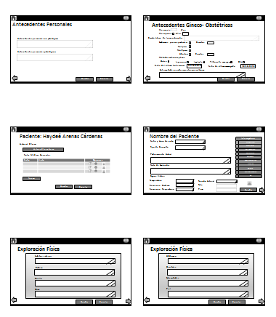
Figura 2. Ejemplo de Pantallas del Gestor de Información Clínico

- Desarrollo del Software:

En el desarrollo del software Gestor de Información Clínica basado en Web se utilizó la tecnología .NET con el lenguaje de programación C# codificado en programación Orientada a Objetos Adicional a esto se utilizó el Modelo MVC 4.0 y ASP, el Framework utilizado es .NET FrameWork 4.5. La codificación se realiza siguiendo estándares de programación definidos claramente por el equipo de desarrollo y en idioma inglés. Para el acceso a la base de datos desde código se generó una capa de acceso a datos, la cual se compone de una clase abstracta principal que contiene las propiedades obligatorias para toda tabla, y cuyas funciones básicas son utilizar objetos genéricos que sirven para poder realizar herencia y generar los diferentes modelos que componen el sistema y sus funciones básicas de una forma muy sencilla de implantar
Para el respaldo de código fuente y el manejo de las actividades de desarrollo se utiliza Team Foundation Services (TFS). Team Foundation Service es un servicio de Microsoft que proporciona la herramienta necesaria para la gestión de ciclo de vida de aplicaciones.

Resultados
Como resultados se muestran algunas de las pantallas principales del software, es importante mencionar que por motivos de propiedad intelectual estas pantallas tienen fines explicativos y no son la versión final del diseño.
En la figura 3 se observa la pantalla de inicio de sesión. En esta pantalla se deben ingresar el usuario y la contraseña; si estos datos son correctos la pantalla llevará al usuario automáticamente a la pantalla de pacientes, en la cual de acuerdo al usuario ingresado y los permisos del mismo se presentarán los pacientes disponibles.
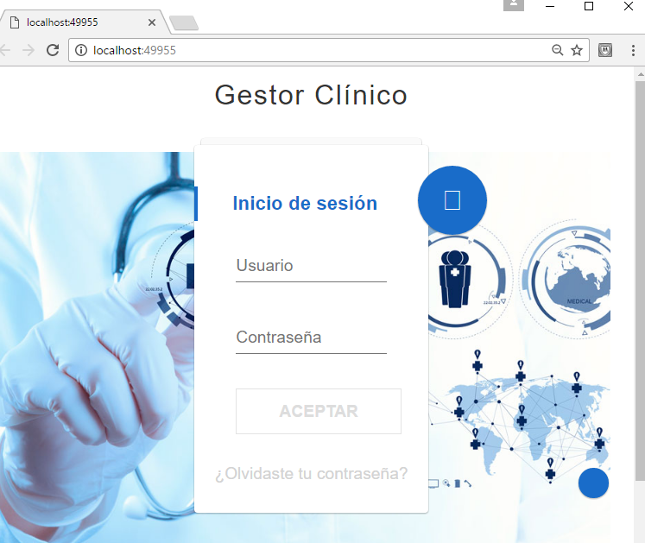
Figura 3. Inicio de sesión Gestor Clínico

En la figura 4 se puede observar la lista de pacientes general. En esta pantalla se pueden hacer búsqueda de pacientes, agregar pacientes, dar de baja pacientes, o editar algún paciente ya existente.
En el caso de agregar un nuevo paciente la función permitirá crear un nuevo registro de cada paciente y se llena un formato que incluye todos los campos establecidos en la NOM 004.
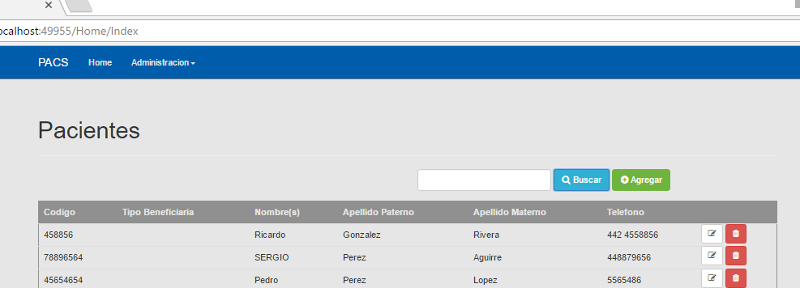
Figura 4. Lista de Pacientes

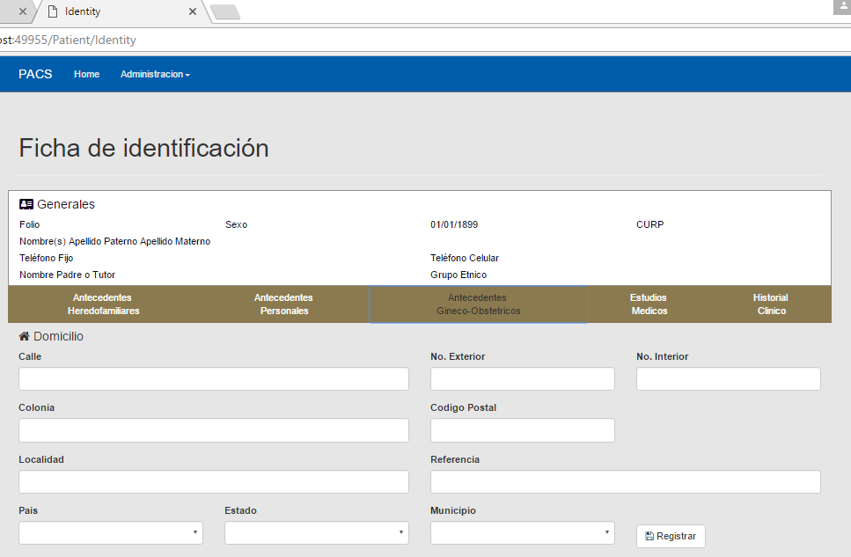
Figura 5. Ficha de Identificación

Conclusiones
En conclusión, el desarrollo tecnológico aquí propuesto es compatible con las normas oficiales mexicanas en cuanto a expediente clínico electrónico y es fácilmente escalable a las normas de países de América Latina, donde las normatividades son similares, además de que tiene facilidad de uso y bajo costo de implementación. La aplicación se complementa bien con la estación de escritorio, que permite el almacenamiento y manipulación fácil de las imágenes médicas del estudio para luego ser incorporado en dispositivos médicos.
Bibliografía
Aguilar, J. M. P., Pérez, L. R. V., Álvarez, A. L., Palma, A. P., Quevedo, J. C., Becerril, A. J. J., y Rojano, G. R. (2013). Creación de un laboratorio-observatorio-consultorio vinculando universidad, empresa y gobierno para generar aplicaciones innovadoras con impacto social en el campo de la medicina. Caso de éxito PACS-WEB. Biblioteca Digital de la Asociación Latino-Iberoamericana de Gestión Tecnológica, 1(1).
Association, N. E. (2007). Digital Imaging and Communications in Medicine (DICOM) Part 1: Introduction and Overview. Virginia, USA.
Azpiroz Leehan J., M. M. (1998). Instalación y Operación de Sistemas PACS (almacenamiento y comunicación de imágenes): Características fundamentales. Revista Mexicana de Ingeniería Biomédica, 19 (3), 21-30.
Carlos Ruiz, A. T. (diciembre de 2007). Aproximación a la Representación en XML de objetos DICOM para fotografía médica digital. Revista EIA, 147-163.
Dahilys González López, L. M. (2014). Implementación de estándares DICOM SR y HL7 CDA para la creación y edición de informes de estudios imagenológicos. Revista Cubana de Informática Médica, 6 (1), 71-86.
DRAE (2014). Diccionario de la Real Academia de la Lengua Española. Consultado en: [http://dle.rae.es/].
Milton Santos, L. B. (2015). DICOM metadata Access, Consolidation and Usage in Radiology Department Performance Analysis. A non-proprietary approach. Procedia Computer Science, 64, 651-658.

Palma, A. P., Aguilar, J. M. P., Perez, L. R. V., Alvarez, A. L., Munoz, J. F. R., Omana, O. A. N., & Ruz, M. T. (2010, August). Web based picture archiving and communication system for medical images. In Distributed Computing and Applications to Business Engineering and Science (DCABES), 2010 Ninth International Symposium on (pp. 141-144). IEEE.
Peña Aguilar, J. M. (2014). Creación de un laboratorio autosustentable de Gestión Tecnológica e Innovación en la FCA de la UAQ (Doctoral dissertation).
Salud, S. d. (2006). Manual operativo para el llenado de formatos del expediente clínico para unidades médicas de segundo nivel de atención. México: Gobierno del Estado de México.
Salud, S. d. (2012). Norma de Salud Mexicana: NOM-004-SSA3-2012, Del expediente clínico, México.
Sánchez Joel Gerardo Díaz, Z. J. (2013). México.
SSA (s.f.). NOM-024-SSA3 Registros clínicos interoperabilidad, México.
SSA (1993). Norma Oficial Mexicana NOM-007-SSA2-1993, Atención de la mujer durante el embarazo, parto y puerperio y del recién nacido. Criterios y procedimientos para la prestación del servicio, México.
SSA (2002). NORMA Oficial Mexicana NOM-039-SSA2-2002, Para la prevención y control de las infecciones de transmisión sexual, México.

